Pakuotės lapelis: informacija vartotojui

Mitomycin medac 20 mg milteliai ir tirpiklis šlapimo pūslės tirpalui

mitomicinas

Atidžiai perskaitykite visą šį lapelį, prieš pradėdami vartoti vaistą, nes jame pateikiama Jums svarbi informacija.
- Neišmeskite šio lapelio, nes vėl gali prireikti jį perskaityti.
- Jeigu kiltų daugiau klausimų, kreipkitės į gydytoją arba vaistininką.
- Jeigu pasireiškė šalutinis poveikis (net jeigu jis šiame lapelyje nenurodytas), kreipkitės į gydytoją arba vaistininką. Žr. 4 skyrių.

Apie ką rašoma šiame lapelyje?

1. Kas yra Mitomycin medac ir kam jis vartojamas
2. Kas žinotina prieš vartojant Mitomycin medac
3. Kaip vartoti Mitomycin medac
4. Galimas šalutinis poveikis
5. Kaip laikyti Mitomycin medac
6. Pakuotės turinys ir kita informacija

1. Kas yra Mitomycin medac ir kam jis vartojamas

Mitomycin medac yra vaistas vėžiui gydyti, t. y. vaistas, kuris įvairiais būdais keisdamas aktyviųjų ląstelių metabolizmą, neleidžia arba labai pristabdo jų dalijimąsi (citostatinis vaistas). Citostatinių vaistų terapinis vartojimas gydant vėžį paremtas tuo, kad vėžinės ląstelės skiriasi nuo normalių organizmo ląstelių, t.y. vėžinių ląstelių dalijimosi greitis padidėja dėl nepakankamos jų augimo kontrolės.

Terapinės indikacijos
Mitomycin medac leidžiamas į šlapimo pūslę, siekiant išvengti paviršinio šlapimo pūslės vėžio pasikartojimo po vėžio pažeistų audinių pašalinimo per šlaplę (transuretrinės rezekcijos).

2. Kas žinotina prieš vartojant Mitomycin medac

Mitomiciną gali skirti tik gydytojas, turintis gydymo patirties šioje srityje, pagal griežtas indikacijas.

Mitomycin medac vartoti negalima:
- jeigu yra alergija mitomicinui arba bet kuriai pagalbinei šio vaisto medžiagai (jos išvardytos 6 skyriuje);
- žindymo metu. Gydant mitomicinu žindyti negalima;
- jeigu yra plyšusi šlapimo pūslės sienelė;
- jeigu sergate šlapimo pūslės uždegimu (cistitu).

Įspėjimai ir atsargumo priemonės
Pasitarkite su gydytoju arba vaistininku, prieš pradėdami vartoti Mitomycin medac.

Mitomycin medac ypač atsargiai reikia vartoti:
- jeigu yra prasta bendra sveikatos būklė;
- jeigu sergate plaučių, inkstų ar kepenų funkcijos sutrikimu;
- jeigu atliekama radioterapija;
- jeigu esate gydomas su kitais citostatikais (medžiagomis, kurios slopina ląstelių augimą ir (arba) ląstelių dalijimąsi);
- jeigu Jums buvo pasakyta, kad kaulų čiulpai yra nuslopinti (Jūsų kaulų čiulpai negali pagaminti Jums reikalingų kraujo ląstelių). Ši būklė gali dar labiau pablogėti (ypač senyvo amžiaus žmonėms ir ilgalaikio gydymo mitomicinu metu); dėl mažo kraujo ląstelių skaičiaus infekcija gali pasunkėti ir net sukelti mirtį;
- jeigu esate vaisinga, nes mitomicinas gali paveikti Jūsų gebėjimą ateityje susilaukti vaikų.

Jeigu pasireiškė pilvo skausmas arba skausmas dubens srityje, kuris atsirado iš karto po Mitomycin medac vartojimo į šlapimo pūslę arba praėjus kelioms savaitėms ar mėnesiams, nedelsdami informuokite gydytoją. Gydytojui gali reikėti atlikti pilvo echoskopiją, kad išsiaiškintų skausmo priežastį.

Mitomicinas yra medžiaga, galinti sukelti reikšmingus paveldimus genetinės medžiagos pakitimus ir potencialiai sukelti vėžį žmonėms.

Vengti kontakto su oda ir gleivinėmis.
Perskaitykite bendrą higienos instrukciją po instiliacijos į šlapimo pūslę:
rekomenduojama šlapintis sėdint, kad šlapimas neišsilietų, o pasišlapinus nusiplauti rankas ir lytinių organų sritį. Tai ypač taikytina, kai šlapinamasi pirmą kartą po mitomicino vartojimo.

Vaikams ir paaugliams
Vaikams ir paaugliams Mitomycin medac vartoti nerekomenduojama.

Kiti vaistai ir Mitomycin medac
Jei mitomicino vartojama į šlapimo pūslę, sąveika su kitais vaistais nėra žinoma.

Galima sąveika injekcijos arba infuzijos į kraujagyslę metu (leidžiant į veną)

Jeigu tuo pačiu metu taikomi kiti gydymo būdai (ypač kiti priešvėžiniai vaistai, radiacija), kurie taip pat sukelia žalingą poveikį kaulų čiulpams, žalingas mitomicino poveikis kaulų čiulpams gali sustiprėti.

Vartojimas kartu su žiemės alkaloidais ar bleomicinu (vaistu, priklausančiu citostatikų grupei) gali sustiprinti neigiamą poveikį plaučiams.

Buvo pranešta apie padidėjusią tam tikros inkstų ligos formos (hemolizinio ureminio sindromo) riziką pacientams kartu vartojantiems į veną leidžiamą mitomiciną ir 5-fluorouracilą ar tamoksifeną.

Tyrimų su gyvūnais metu buvo gauta pranešimų apie mitomicino neveiksmingumą vartojant kartu su vitaminu B₆.

Mitomicino gydymo metu Jūsų negalima skiepyti gyvomis vakcinomis, nes gali padidėti gyvų vakcinų sukeliamos infekcijos rizika.

Mitomicinas gali sustiprinti Adriamycin (doksorubicino, vaisto, priklausančiu citostatikų grupei) žalingą poveikį širdžiai.

Nėštumas, žindymo laikotarpis ir vaisingumas
Jeigu esate nėščia, žindote kūdikį, manote, kad galbūt esate nėščia arba planuojate pastoti, tai prieš vartodama šį vaistą, pasitarkite su gydytoju arba vaistininku.

Nėštumas

Mitomicinas gali sukelti paveldimus genetinius pakenkimus ir neigiamą poveikį embriono vystymuisi. Jums negalima pastoti gydymo mitomicino metu. Jeigu pastojote, Jums reikalinga genetinė konsultacija.
Jums negalima mitomicino vartoti nėštumo metu.
Jeigu reikalingas gydymas mitomicinu nėštumo metu, Jūsų gydytojas įvertins šio gydymo naudą ir galimą žalingo poveikio riziką Jūsų vaikui.

Žindymas

Mitomicinas tikriausiai išsiskiria į motinos pieną. Gydymo Mitomycin medac metu žindymą reikia nutraukti.

Vyrų ir moterų vaisingumas / kontracepcija

Lytiškai subrendę pacientai turi naudoti kontracepcijos priemones arba susilaikyti nuo lytinių santykių chemoterapijos metu ir bent 6 mėnesius po to.

Mitomicinas gali sukelti paveldimus genetinius pakenkimus. Vyrams, gydomiems mitomicinu, patariama netapti tėvu gydymo metu ir dar 6 mėnesius po to, bei prieš pradedant gydymą, reikia kreiptis patarimo dėl spermos konservavimo, nes gydymas mitomicinu gali negrįžtamai sutrikdyti vaisingumą.

Vairavimas ir mechanizmų valdymas
Šis vaistas, vartojamas net ir pagal instrukcijas, gali sukelti pykinimą bei vėmimą ir tokiu būdu susilpninti reakcijos laiką tiek, kad sutriktų gebėjimas vairuoti motorinę transporto priemonę ar valdyti mechanizmus. Tai ypač būdinga, jeigu tuo pačiu metu vartosite alkoholį.

3. Kaip vartoti Mitomycin medac

Mitomycin medac skiria tik išmokyti sveikatos priežiūros darbuotojai.
Šis vaistas ištirpintas yra suleidžiamas (lašinamas) į šlapimo pūslę.

Jūsų gydytojas paskirs Jums tinkamą dozę ir gydymo schemą

Mitomycin medac vartojamas į tuščią šlapimo pūslę per kateterį, taikant mažą slėgį. Prieš gydymą kateteriu Jūsų sveikatos priežiūros specialistas ištuštins Jūsų šlapimo pūslę. Neikite į tualetą prieš apsilankant Jūsų sveikatos priežiūros specialistui. Vaistas turi likti šlapimo pūslėje 1-2 valandas. Šiuo tikslu prieš gydymą, jo metu ir po gydymo turite negerti per daug skysčių. Tirpalas šlapimo pūslėje turi pakankamai liestis su visu gleivinės paviršiumi, todėl patartina vaikščioti. Po 2 valandų turite nusišlapinti sėdėdami, kad šlapimo pūslė liktų tuščia ir neišsilietų šlapimas.

Ką daryti pavartojus per didelę Mitomycin medac dozę?

Jei Jums buvo netyčia sulašinta didesnė dozė, Jums gali pasireikšti tokie simptomai, kaip karščiavimas, pykinimas, vėmimas ir kraujo sutrikimai. Jūsų gydytojas Jums gali paskirti palaikomąjį gydymą bet kokiems galintiems pasireikšti simptomams.

Jeigu kiltų daugiau klausimų dėl šio vaisto vartojimo, kreipkitės į gydytoją arba vaistininką.

4. Galimas šalutinis poveikis

Šis vaistas, kaip ir visi kiti, gali sukelti šalutinį poveikį, nors jis pasireiškia ne visiems žmonėms.

Galimas šalutinis poveikis sulašinus į šlapimo pūslę

Nedelsdami praneškite gydytojui, jeigu pastebėsite bet kurią iš toliau nurodytų reakcijų (kurios buvo stebimos labai retai po instiliacijos į šlapimo pūslę), nes gydymas mitomicinu turės būti sustabdytas:
- sunkią alerginę reakciją su tokiais simptomais, kaip artimas alpuliui silpnumas, odos bėrimas ar dilgėlinė, niežėjimas, lūpų, veido ir kvėpavimo takų patinimas su apsunkintu kvėpavimu, sąmonės netekimas;
- sunkų kvėpavimo sutrikimą, pasireiškiantį dusuliu, sausu kosuliu ir krepituojančiais (traškančiais) garsais įkvėpimo metu (intersticinė pneumonija);
- sunkų inkstų funkcijos sutrikimą: inkstų ligą, kai išsiskiria nedaug šlapimo arba jo visai neišsiskiria.

Dažnas (gali pasireikšti rečiau kaip 1 iš 10 žmonių):
- šlapimo pūslės uždegimas (cistitas), kurio metu gali būti kraujo šlapimo pūslėje ir (arba) šlapime;
- skausmingas šlapinimasis (dizurija);
- dažnas šlapinimasis naktį (nokturija);
- pernelyg dažnas šlapinimasis (poliakurija);
- kraujas šlapime (hematurija);
- šlapimo pūslės sienelės vietinis sudirginimas;
- lokalizuotas odos bėrimas (lokali egzantema);
- alerginis odos bėrimas;
- odos bėrimas, sukeltas po sąlyčio su mitomicinu (kontaktinis dermatitas);
- delnų ir padų sustingimas, patinimas ir skausmingas paraudimas (delnų-padų eritema).

Retas (gali pasireikšti rečiau kaip 1 iš 1 000 žmonių):
- viso kūno bėrimas (generalizuota egzantema).

Labai retas (gali pasireikšti rečiau kaip 1 iš 10 000 žmonių):
- šlapimo pūslės uždegimas su šlapimo pūslės audinių pažeidimais (nekrozinis cistitas);
- alerginis (eozinofilinis) šlapimo pūslės uždegimas (cistitas);
- šlapimo takų susiaurėjimas (stenozė);
- sumažėjusi šlapimo pūslės talpa;
- kalcio druskų nuosėdos šlapimo pūslės sienelėje (šlapimo pūslės sienelės kalcifikacija);
- šlapimo pūslės sienelės audinio dalinis pavirtimas jungiamuoju audiniu (šlapimo pūslės sienos fibrozė);
- sumažėjęs baltųjų kraujo ląstelių skaičius (leukopenija), padidinantis infekcijos riziką;
- sumažėjęs kraujo plokštelių skaičius (trombocitopenija), sukeliantis kraujosruvas (mėlynes) ir kraujavimą;
- sisteminės alerginės reakcijos;
- plaučių sutrikimas, pasireiškiantis dusuliu, sausu kosuliu ir krepituojančiais (traškančiais) garsais įkvepiant (intersticinė plaučių liga);
- padidėjęs kepenų fermentų (transaminazių) aktyvumas;
- plaukų slinkimas (alopecija);
- pykinimas ir vėmimas;
- viduriavimas;
- inkstų liga (sutrikusi inkstų funkcija), kai išsiskiria nedaug šlapimo arba jo visai neišsiskiria;
- karščiavimas.

Dažnis nežinomas (negali būti apskaičiuotas pagal turimus duomenis)
Jeigu mitomicinas atsitiktinai patenka ne į šlapimo pūslę, o į kitas sritis:
• šlapimo pūslės pažeidimas;
• pūlių kišenė pilve (abscesas);
• aplinkinės srities (riebalinio) audinio žūtis (nekrozė);
• šlapimo pūslės fistulė.

Galimas šalutinis poveikis po injekcijos arba infuzijos į kraujagyslę (suleidus į veną)

Labai dažnas (gali pasireikšti dažniau nei 1 iš 10 žmonių):
- kraujo ląstelių gamybos slopinimas kaulų čiulpuose (kaulų čiulpų slopinimas);
- sumažėjęs baltųjų kraujo ląstelių skaičius (leukopenija), padidinantis infekcijos riziką;
- sumažėjęs kraujo plokštelių skaičius (trombocitopenija), sukeliantis kraujosruvas (mėlynes) ir kraujavimą;
- pykinimas ir vėmimas.

Dažnas (gali pasireikšti rečiau kaip 1 iš 10 žmonių):
- plaučių sutrikimas, pasireiškiantis dusuliu, sausu kosuliu ir krepituojančiais (traškančiais) garsais įkvepiant (intersticinė pneumonija);
- apsunkintas kvėpavimas (dispnėja), kosulys, dusulys;
- odos bėrimas (egzantema);
- alerginis odos bėrimas;
- odos bėrimas, sukeltas po sąlyčio su mitomicinu (kontaktinis dermatitas);
- delnų ir padų sustingimas, patinimas ir skausmingas paraudimas (delnų-padų eritema);
- inkstų sutrikimai (inkstų funkcijos sutrikimas, nefrotoksiškumas, glomerulopatija, padidėjęs kreatinino kiekis kraujyje), kai išsiskiria nedaug šlapimo arba jo visai neišsiskiria.

Suleidus arba prasiskverbus mitomicinui į aplinkinius audinius (ekstravazacija):
- jungiamojo audinio uždegimas (celiulitas);
- audinių žūtis (audinių nekrozė).

Nedažnas (gali pasireikšti rečiau kaip 1 iš 100 žmonių):
- gleivinės uždegimas (mukozitas);
- burnos gleivinės uždegimas (stomatitas);
- viduriavimas;
- plaukų slinkimas (alopecija);
- karščiavimas;
- apetito praradimas.

Retas (gali pasireikšti rečiau kaip 1 iš 1 000 žmonių):
- gyvybei pavojinga infekcija;
- kraujo užkrėtimas (sepsis);
- raudonųjų kraujo ląstelių skaičiaus sumažėjimas dėl nenormalaus šių ląstelių irimo (hemolizinė anemija);
- kraujosruva (purpura) ir raudoni bei violetiniai taškeliai (petechijos) ant odos (trombinė trombocitopeninė purpura);
- širdies nepakankamumas po ankstesnio gydymo priešvėžiniais vaistais (antraciklinais);
- padidėjęs kraujospūdis plaučiuose, t.y. sukeliantis dusulį, svaigulį ir alpimą (plaučių hipertenzija);
- liga, pasireiškianti plaučių venų obstrukcija (plaučių venų-okliuzinė liga, PVOL);
- kepenų liga (kepenų funkcijos sutrikimas);
- padidėjęs kepenų fermentų (transaminazių) aktyvumas;
- pageltusi oda ir akių baltymai (gelta);
- liga, pasireiškianti kepenų venų obstrukcija (kepenų venų okliuzinė liga, VOL);
- viso kūno bėrimas (generalizuota egzantema);
- tam tikra inkstų nepakankamumo (hemolizinis ureminis sindromas, HUS) forma, kuriai būdingas raudonųjų kraujo ląstelių irimas, kuris vyksta greičiau nei jų gamyba kaulų čiulpuose (hemolizinė anemija), ūminis inkstų nepakankamumas ir mažas kraujo plokštelių skaičius;
- hemolizinės anemijos tipas, kurią sukelia smulkiųjų kraujagyslių (mikroangiopatine hemolizinė anemija, MAHA) veiksniai.

Dažnis nežinomas (negali būti apskaičiuotas pagal turimus duomenis):
• infekcija;
• sumažėjęs raudonųjų kraujo ląstelių skaičius (anemija).

Pranešimas apie šalutinį poveikį
Jeigu pasireiškė šalutinis poveikis, įskaitant šiame lapelyje nenurodytą, pasakykite gydytojui arba vaistininkui. Pranešimą apie šalutinį poveikį galite užpildyti ir pateikti Valstybinės vaistų kontrolės tarnybos prie Lietuvos Respublikos sveikatos apsaugos ministerijos tinklalapyje https://vvkt.lrv.lt/lt/ nurodytais būdais arba paskambinti nemokamu telefonu 8 800 73 568. Pranešdami apie šalutinį poveikį galite mums padėti gauti daugiau informacijos apie šio vaisto saugumą.

5. Kaip laikyti Mitomycin medac

Šį vaistą laikykite vaikams nepastebimoje ir nepasiekiamoje vietoje.

Ant etiketės ir dėžutės po „Tinka iki“ arba „EXP“ nurodytam tinkamumo laikui pasibaigus, šio vaisto vartoti negalima. Vaistas tinkamas vartoti iki paskutinės nurodyto mėnesio dienos.

Šio vaisto laikymui specialių temperatūros sąlygų nereikalaujama.
Flakoną laikyti išorinėje dėžutėje, kad vaistas būtų apsaugotas nuo šviesos.

Cheminės ir fizinės paruošto vartoti vaistinio preparato savybės laikant apsaugotą nuo šviesos kambario temperatūroje (15 °C – 25 °C) išlieka stabilios 48 val., o laikant apsaugotą nuo šviesos 2 °C – 8 °C temperatūroje šaldytuve – 72 val.
Mikrobiologijos požiūriu šį vaistinį preparatą reikia suvartoti nedelsiant.
Nevartojant iškart, už laikymo trukmę ir sąlygas prieš naudojimą atsako vaistinį preparatą skiriantis asmuo, tačiau laikyti apsaugojus nuo šviesos galima ne ilgiau kaip 24 val. 2 °C – 8 °C temperatūroje, nebent paruošimas atliktas kontroliuojamomis ir patvirtintomis aseptinėmis sąlygomis.
Paruoštą tirpalą reikia saugoti nuo šviesos.

Vaistų negalima išmesti į kanalizaciją arba su buitinėmis atliekomis. Kaip išmesti nereikalingus vaistus, klauskite vaistininko. Šios priemonės padės apsaugoti aplinką.

6. Pakuotės turinys ir kita informacija

Mitomycin medac sudėtis
- Veiklioji medžiaga yra mitomicinas.
1 flakone miltelių šlapimo pūslės tirpalui yra 20 mg mitomicino. Ištirpinus miltelius 20 ml tirpiklio, 1 ml šlapimo pūslės tirpalo yra 1 mg mitomicino.

- Pagalbinės medžiagos yra:
Milteliai šlapimo pūslės tirpalui: urėja
Tirpiklis šlapimo pūslės tirpalui: natrio chloridas, injekcinis vanduo, pH reguliuojančios medžiagos (1 M natrio hidroksidas, 1 M vandenilio chlorido rūgšties).

Mitomycin medac išvaizda ir kiekis pakuotėje

Mitomycin medac yra pilkos arba pilkai mėlynos spalvos milteliai.
Tirpiklis yra skaidrus ir bespalvis tirpalas.

Mitomycin medac milteliai ir tirpiklis šlapimo pūslės tirpalui (instiliacijos rinkinys) tiekiami pakuotėse po 1, 4, 5 ar 6 skaidraus stiklo flakonus (20 ml), uždarytus gumos kamščiu, padengtu aliuminio dangteliu. Instiliacijos rinkinį, skirtą instiliacijoms į šlapimo pūslę, taip pat sudaro 1, 4, 5 ar 6 PTP* maišeliai po 20 ml, užpildyti 9 mg/ml natrio chlorido (0,9 %) injekciniu tirpalu. Rinkiniai tiekiami su kateteriais ir (arba) su jungtimis („Luer-Lock“ tipo arba kūginėmis) arba be jų.
* PTP = pažangiosios technologijos polipropilenas (poliolefino/polipropileno/stireno blokinis kopolimeras)

Gali būti tiekiamos ne visų dydžių pakuotės.

Registruotojas ir gamintojas

medac Gesellschaft für klinische Spezialpräparate mbH
Theaterstr. 6
22880 Wedel
Vokietija
Tel. +49 4103 8006-0
Faks. +49 4103 8006-100

Jeigu apie šį vaistą norite sužinoti daugiau, kreipkitės į vietinį registruotojo atstovą.

UAB „Viasana“
Jasinskio g. 17,
LT-01111
Vilnius
Tel.: +370 5 278 84 14
El. paštas: info@viasana.lt

Šis vaistas EEE valstybėse narėse registruotas tokiais pavadinimais:

Austrija, Belgija, Islandija, Latvija, Lietuva, Nyderlandai:
Mitomycin medac

Vokietija:
mito-medac

Italija:
Mitomicina medac

Šis pakuotės lapelis paskutinį kartą peržiūrėtas 2025-01-16.

Išsami informacija apie šį vaistą pateikiama Valstybinės vaistų kontrolės tarnybos prie Lietuvos Respublikos sveikatos apsaugos ministerijos tinklalapyje http://www.vvkt.lt/.

--------------------------------------------------------------------------------------------------------------------------

Toliau pateikta informacija skirta tik sveikatos priežiūros specialistams:

Svarbi informacija, kaip naudoti Mitomycin medac
Mitomycin medac gali skirti tik tinkamai išmokyti sveikatos priežiūros specialistai.
Būtina užtikrinti tinkamą laikymą (žr. 5 skyrių) ir pakuotės vientisumą.

Gydymo schemos
Yra daug mitomicino, vartojamo į šlapimo pūslę, gydymo schemų, kurios skiriasi mitomicino dozavimu, instiliavimo dažniu ir gydymo trukme.

Jei nenurodyta kitaip, instiliuojamo į šlapimo pūslę mitomicino dozė yra 20 - 40 mg vieną kartą per savaitę. Taip pat galima vadovautis gydymo schemomis, pagal kurias instiliacijos atliekamos kas 2 savaites, kas mėnesį arba kas 3 mėnesius.

Specialistas pacientams individualiai turi nuspręsti, koks yra optimalus gydymo režimas, dažnis ir trukmė.

Patariama vartoti šį vaistinį preparatą esant jo optimaliam pH (šlapimo pH >6) . Sumažinant skysčių vartojimą prieš instiliaciją, jos metu ir ją pabaigus, galima sumažinti mitomicino koncentracijos šlapimo pūslėje mažėjimo poveikį. Prieš instiliaciją šlapimo pūslė turi būti ištuštinama. Mitomicinas sulašinamas į šapimo pūslę kateterio pagalba ir esant mažam slėgiui. Pašalinus kateterį, tirpalas turi išbūti šlapimo pūslėje 1–2 valandas. Šio laikotarpio metu tirpalas turi pakankamą sąlytį su visu šlapimo pūslės gleivinės paviršiumi. Todėl reikia pasirūpinti, kad pacientas keistų padėtį kas 15 minučių. Po 2 valandų pacientas turi nusišlapinti, instiliuotą tirpalą, geriau sėdimoje padėtyje.

Pagrindiniai Mitomycin medac naudojimo principai ir apsauginės priemonės
Iš esmės reikia vengti tiesioginio sąlyčio su Mitomycin medac. Mitomycin medac – citostatinis vaistinis preparatas, keliantis riziką žmonėms ir aplinkai. Pavojus gali kilti, vaistiniam preparatui patekus į kūną per pažaidas arba neapsaugotą suminkštėjusią odą, įkvėpus aerozolių, lašeliams patekus į akis ar per sąlytį su gleivinėmis arba prarijus. Darbo vietose negalima valgyti, gerti arba rūkyti ir laikyti maisto, gėrimų arba tabako gaminių.
Ruošiant vaistinį preparatą kaip asmens apsaugos priemones rekomenduojama vilkėti uždarą, ištryškusių skysčių nepraleidžiantį apsauginį drabužį, mūvėti vienkartines pirštines, naudoti tinkamą respiratorių ir apsauginius akinius su uždengtais šonais. Mitomycin medac galima gabenti tik uždarose talpyklėse (kaip laikyti paruoštą tirpalą, žr. 5 skyriuje).
Baigę darbą ir jeigu buvo sąlyts su oda, kruopščiai nusiplaukite rankas dideliu kiekiu vandens ir naudokite odos priežiūros priemones.

Paruošto šlapimo pūslės tirpalo gaminimas
Prieš vartojant, vaistinį preparatą reikia aspetinėmis sąlygomis ištirpinti steriliame 0,9 % (9 mg/ml) natrio chlorido tirpale (žr. naudojimo instrukcijos 7 veiksmą). Ištirpinkite vieno Mitomycin medac flakono (atitinkančio 20 mg mitomicino) turinį 20 ml sterilaus 0,9 % (9 mg/ml) natrio chlorido tirpalo. Flakono turinys turi ištirpti susidarant mėlynai purpurinės spalvos skaidriam tirpalui per 2 minutes.
Galima vartoti tik skaidrius mėlynai purpurinės spalvos tirpalus.
Siekiant sumažinti kateterizavimo traumų riziką ir padaryti procedūrą komfortiškesnę, rekomenduojama naudoti lubrikantą. Moterims gali reikėti mažiau lubrikanto nei vyrams. Po kateterizavimo nuleiskite iš šlapimo pūslės skysčius, kad prieš sulašinant Mitomycin medac sumažėtų galėjusio patekti lubrikanto kiekis.
Flakono turinys skirtas vartoti tik vieną kartą ar vienai dozei. Tirpalo likučius reikia išmesti.
Nesuvartotą vaistinį preparatą ar atliekas reikia tvarkyti laikantis vietinių reikalavimų.

Daugiau informacijos apie kateterį ieškokite atitinkamoje naudojimo instrukcijoje.

Instrukcijos Mitomycin medac naudotojams

Lašinimo rinkinio <su kateteriu, su jungtimi> sudedamosios dalys ir naudojimas

Pagrindinės lašinimo rinkinio sudedamosios dalys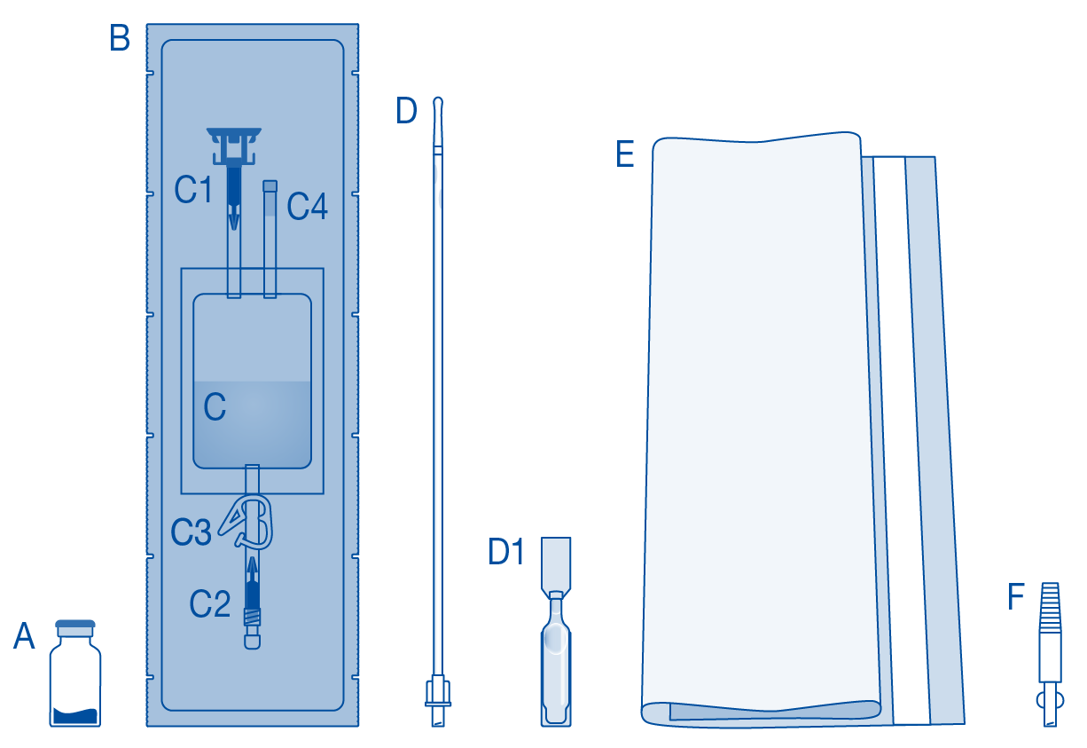

Pagrindinės sudedamosios dalys | Aprašas
A | Flakonas su milteliais
B | Apsauginė danga
C | Tirpiklio maišelis su 0,9 % (9 mg/ml) natrio chlorido tirpalu
C1 | Flakono jungtis su apsauginiu dangteliu ir nulaužiamu sandarikliu
C2 | Luer-Lock kateterio jungtis su apsauginiu dangteliu ir nulaužiamu sandarikliu
C3 | Spaustukas
C4 | Užpildymo prievadas, neturintis skyrimo funkcijos
D | Luer-Lock kateteris
D1 | Lubrikantas
E | Atliekų šalinimo maišelis
F | Luer-Lock ir kūginės jungties adapteris

Flakono prijungimas prie tirpiklio maišelio

1. Siekiant išvengti užteršimo, atliekų šalinimo maišelį (E) pasidėkite paruoštą, kad po sulašinimo galėtumėte į jį tiesiogiai išmesti rinkinį.
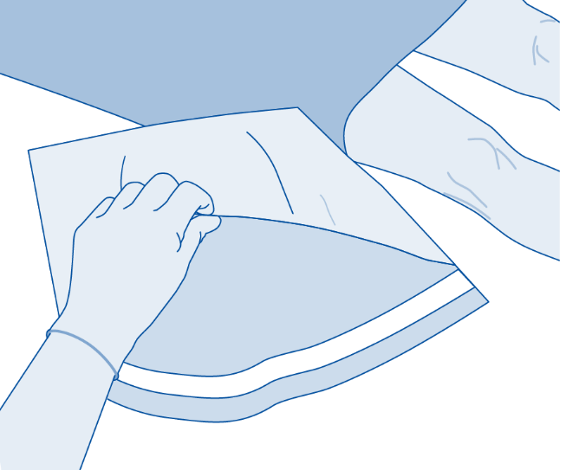

2. Nuo flakono (A) pašalinkite nuplėšiamą dangtelį ir dezinfekuokite kamštį pagal vietos taisykles.
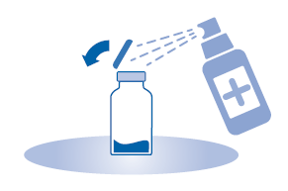
3. Nuplėškite tirpiklio maišelio (C) apsauginę dangą (B) ir visiškai ją nuimkite.
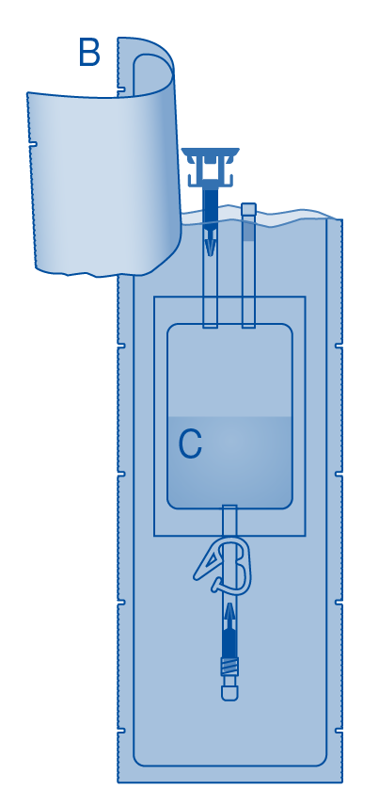
4. Nuimkite apsauginį dangtelį nuo flakono jungties (C1).
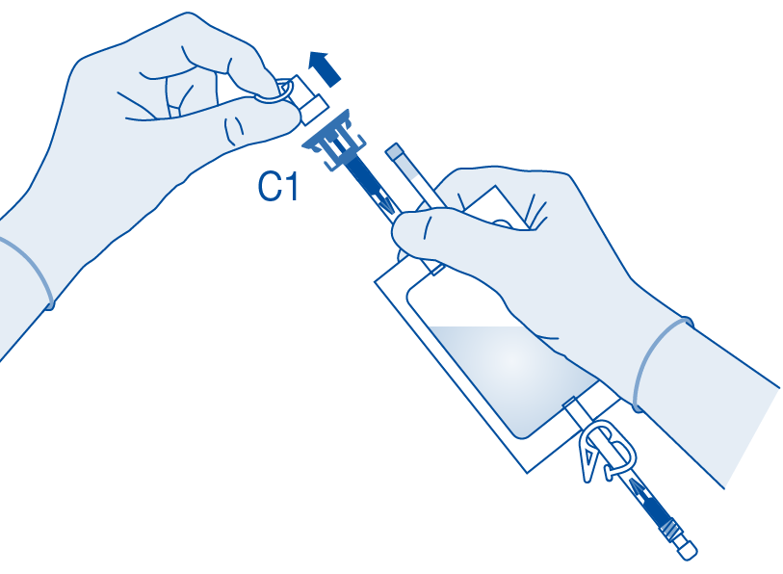
5. Iki galo užmaukite jungtį ant flakono.
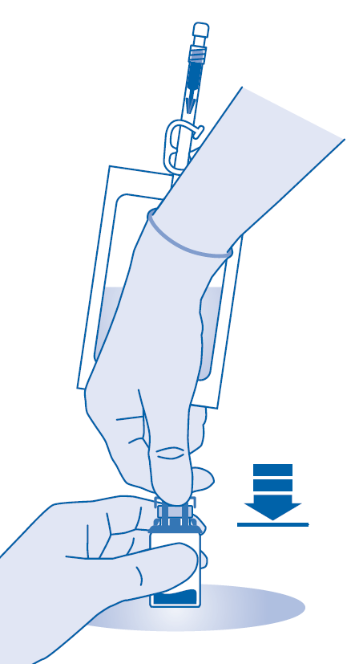

Miltelių sumaišymas su tirpikliu

6. Kelis kartus pirmyn-atgal palankstykite nulaužiamą sandariklį flakono jungties (C1) vamzdelio viduje, kad sandariklis nulūžtų.
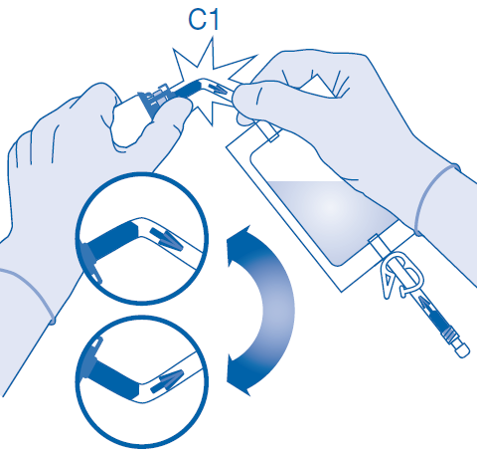
7. Laikykite tirpiklio maišelį taip, kad flakonas būtų po juo.

Kelis kartus suspauskite tirpiklio maišelį, kad į flakoną įtekėtų pakankamai tirpiklio.

Neužpildykite flakono visiškai, kad vėliau galėtumėte supilti tirpalą atgal į tirpiklio maišelį. Dalis tirpiklio gali likti maišelyje.

Lėtai pasukinėkite flakoną, kad vaistinis preparatas ištirptų tirpiklyje.

Flakono turinys per 2 minutes turi ištirpti ir susidaryti mėlynai purpurinės spalvos skaidrus tirpalas. 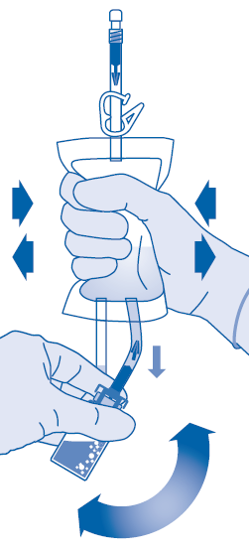

8. Apverskite tirpiklio maišelį dugnu aukštyn ir laikykite, kad flakonas būtų virš jo.

Laikykite flakoną.

Kelis kartus suspauskite tirpiklio maišelį, kol flakonas visiškai ištuštės.

Jeigu flakone liko miltelių, pakartokite 7 ir 8 veiksmus.

Mikrobiologijos požiūriu šį vaistinį preparatą reikia suvartoti nedelsiant.
Jeigu vaistinis preparatas nevartojamas nedelsiant, žr. 5 skyrių „Kaip laikyti Mitomycin medac“.

Galima vartoti tik skaidrius mėlynai purpurinės spalvos tirpalus. Negalima laikyti tirpalo šaldytuvo temperatūroje, siekiant išvengti, kad pacientas pajus poreikį šlapintis ir todėl sutrumpės poveikio trukmė.

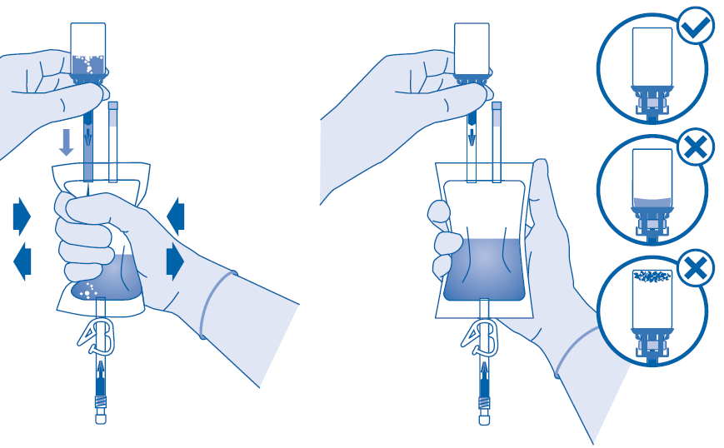
Kateterizavimas

9. Kateterizuokite pacientą pagal vietos taisykles ir naudojimo instrukcijas, naudodami pridėtą Luer-Lock kateterį (D) ir lubrikantą (D1) arba kitą tinkamą kateterį ir lubrikantą.

Ištuštinkite šlapimo pūslę per kateterį.

Pastaba naudojant su savarankiškai pasirinktu kateteriu su kūgine jungtimi:
Norint prijungti maišelį prie kateterio su kūgine jungtimi (neparodytas), reikia naudoti pridėtą Luer-Lock ir kūginės jungties adapterį (F).

Tam reikia atlikti toliau nurodytus papildomus veiksmus:
- Nuimkite apsauginį dangtelį nuo kateterio jungties (C2, žr. 10 veiksmą).
- Prijunkite Luer-Lock ir kūginės jungties adapterį (F) prie kateteriui skirtos maišelio jungties (C2).
- Atidžiai sujunkite maišelį su Luer-Lock ir kūginės jungties adapteriu (F) ir prijunkite prie paciento nuolatinio kateterio.
- Tada atlikite 11 veiksmą.

Kateterio prijungimas prie tirpiklio maišelio

10. Prieš prijungdami, maišelį pasukinėkite ir pamaišykite.

Nelašinkite tirpalo, jei jis šaldytuvo temperatūros.

Nuimkite apsauginį dangtelį nuo kateterio jungties (C2).

Sujunkite paciento Luer-Lock kateterį (D) su kateteriui skirta maišelio jungtimi (C2).
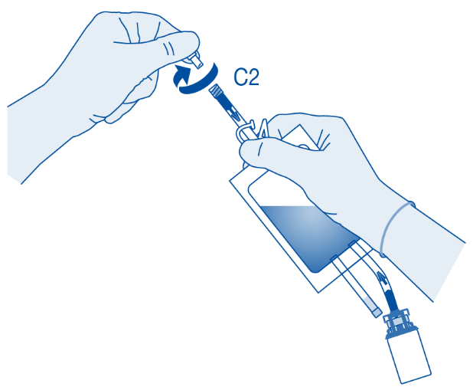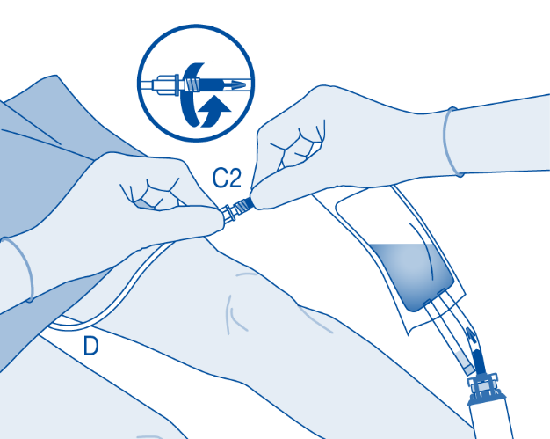

Lašinimas

11. Kelis kartus pirmyn-atgal palankstykite nulaužiamą sandariklį kateterio jungties (C2) vamzdelio viduje, kad sandariklis nulūžtų.

Tuo metu laikykite paciento kateterį stabiliai.
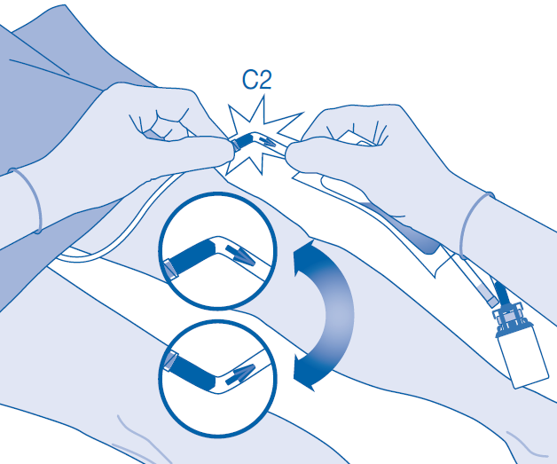

12. Laikykite tirpiklio maišelį flakonu, apverstu dugnu aukštyn, virš maišelio.

Kita ranka atsargiai spauskite tirpiklio maišelį, kad vaistinis preparatas lėtai lašėtų į p[aciento šlapimo pūslę.

Spauskite, kol tirpiklio maišelis ir flakonas ištuštės.
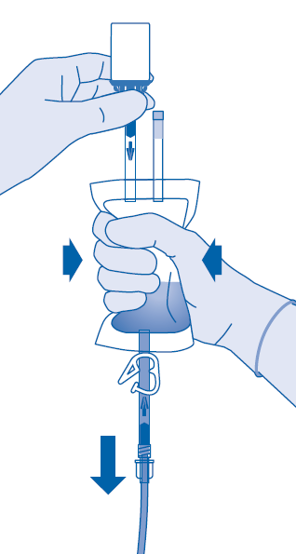
13. Išspauskite likusį orą iš tirpiklio maišelio, kad kateteris liktų kuo tuštesnis.
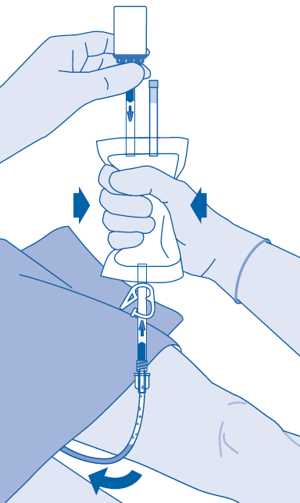

Baigus lašinti

14. Uždarius spaustuką (C3), skystis nebegali tekėti atgal į kateterį, todėl sumažėja užteršimo tikimybė. Taip pat atlikdami 15 ir 16 veiksmus galite laikyti tirpiklio maišelį suspaustą.
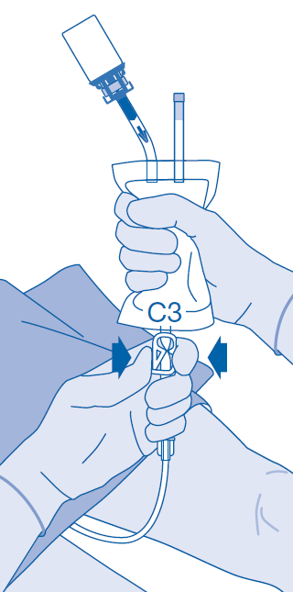
15. Kai lašinimo rinkinys ištuštės, nedelsdami atsargiai ištraukite kateterį iš šlapimo pūslės, neatjungę jo nuo tirpiklio maišelio. Pašalinus kateterį, tirpalas turi išbūti šlapimo pūslėje 1–2 valandas. Stenkitės išvengti užteršimo ištryškusiais lašeliais.

Pastaba naudojant su savarankiškai pasirinktu kateteriu su kūgine jungtimi:
Atjunkite maišelį kartu su Luer-Lock ir kūginės jungties adapteriu nuo nuolatinio kateterio. Uždarykite nuolatinį kateterį, pavyzdžiui, kateterio stabdikliu arba spaustuku, kad užtikrintumėte, jog vaistinis preparatas liks veikti šlapimo pūslėje numatytą laiką.

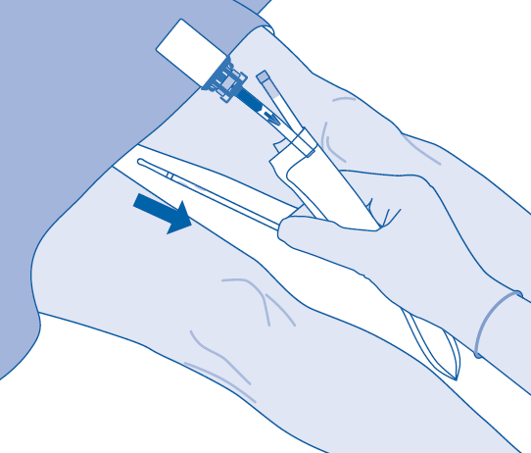

16. Išmeskite priemones pagal nacionalinius teisės aktus, naudodami atliekų šalinimo maišelį.

Flakono turinys skirtas naudoti tik vieną kartą ar vienai dozei. Tirpalo likučius reikia pašalinti.
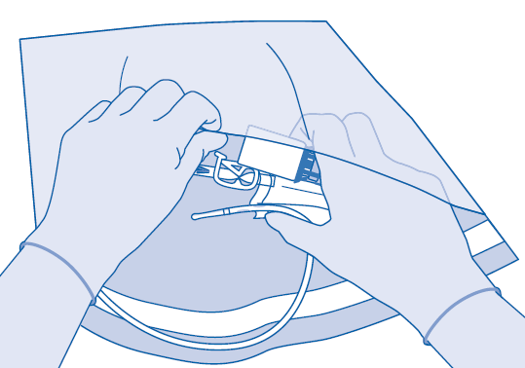

Instrukcijos Mitomycin medac naudotojams

Lašinimo rinkinio <su kateteriu, be jungties> sudedamosios dalys ir naudojimas

Pagrindinės lašinimo rinkinio sudedamosios dalys

Pagrindinės sudedamosios dalys | Aprašas
A | Flakonas su milteliais
B | Apsauginė danga
C | Tirpiklio maišelis su 0,9 % (9 mg/ml) natrio chlorido tirpalu
C1 | Flakono jungtis su apsauginiu dangteliu ir nulaužiamu sandarikliu
C2 | Luer-Lock kateterio jungtis su apsauginiu dangteliu ir nulaužiamu sandarikliu
C3 | Spaustukas
C4 | Užpildymo prievadas, neturintis skyrimo funkcijos
D | Luer-Lock kateteris
D1 | Lubrikantas
E | Atliekų šalinimo maišelis

Flakono prijungimas prie tirpiklio maišelio

1. Siekiant išvengti užteršimo, atliekų šalinimo maišelį (E) pasidėkite paruoštą, kad po sulašinimo galėtumėte į jį tiesiogiai išmesti rinkinį.

2. Nuo flakono (A) pašalinkite nuplėšiamą dangtelį ir dezinfekuokite kamštį pagal vietos taisykles.
3. Nuplėškite tirpiklio maišelio (C) apsauginę dangą (B) ir visiškai ją nuimkite.

4. Nuimkite apsauginį dangtelį nuo flakono jungties (C1).
5. Iki galo užmaukite jungtį ant flakono.

Miltelių sumaišymas su tirpikliu

6. Kelis kartus pirmyn-atgal palankstykite nulaužiamą sandariklį flakono jungties (C1) vamzdelio viduje, kad sandariklis nulūžtų.
7. Laikykite tirpiklio maišelį taip, kad flakonas būtų po juo.

Kelis kartus suspauskite tirpiklio maišelį, kad į flakoną įtekėtų pakankamai tirpiklio.

Neužpildykite flakono visiškai, kad vėliau galėtumėte supilti tirpalą atgal į tirpiklio maišelį. Dalis tirpiklio gali likti maišelyje.

Lėtai pasukinėkite flakoną, kad vaistinis preparatas ištirptų tirpiklyje.

Flakono turinys per 2 minutes turi ištirpti ir susidaryti mėlynai purpurinės spalvos skaidrus tirpalas.

8. Apverskite tirpiklio maišelį dugnu aukštyn ir laikykite, kad flakonas būtų virš jo.

Laikykite flakoną.

Kelis kartus suspauskite tirpiklio maišelį, kol flakonas visiškai ištuštės.

Jeigu flakone liko miltelių, pakartokite 7 ir 8 veiksmus.

Mikrobiologijos požiūriu šį vaistinį preparatą reikia suvartoti nedelsiant. Jeigu vaistinis preparatas nevartojamas nedelsiant, žr. 5 skyrių „Kaip laikyti Mitomycin medac“.

Galima vartoti tik skaidrius mėlynai purpurinės spalvos tirpalus. Negalima laikyti tirpalo šaldytuvo temperatūroje, siekiant išvengti, kad pacientas pajus poreikį šlapintis ir todėl sutrumpės poveikio trukmė.

Kateterizavimas

9. Kateterizuokite pacientą pagal vietos taisykles ir naudojimo instrukcijas, naudodami pridėtą Luer-Lock kateterį (D) ir lubrikantą (D1) arba kitą tinkamą kateterį ir lubrikantą.

Ištuštinkite šlapimo pūslę per kateterį.

Kateterio prijungimas prie tirpiklio maišelio

10. Prieš prijungdami, maišelį pasukinėkite ir pamaišykite.

Nelašinkite tirpalo, jei jis šaldytuvo temperatūros.
Nuimkite apsauginį dangtelį nuo kateterio jungties (C2).

Sujunkite paciento Luer-Lock kateterį (D) su kateteriui skirta maišelio jungtimi (C2).

Lašinimas

11. Kelis kartus pirmyn-atgal palankstykite nulaužiamą sandariklį kateterio jungties (C2) vamzdelio viduje, kad sandariklis nulūžtų.

Tuo metu laikykite paciento kateterį stabiliai.

12. Laikykite tirpiklio maišelį flakonu, apverstu dugnu aukštyn, virš maišelio.

Kita ranka atsargiai spauskite tirpiklio maišelį, kad vaistinis preparatas lėtai lašėtų į p[aciento šlapimo pūslę.

Spauskite, kol tirpiklio maišelis ir flakonas ištuštės.
13. Išspauskite likusį orą iš tirpiklio maišelio, kad kateteris liktų kuo tuštesnis.

Baigus lašinti

14. Uždarius spaustuką (C3), skystis nebegali tekėti atgal į kateterį, todėl sumažėja užteršimo tikimybė. Taip pat atlikdami 15 ir 16 veiksmus galite laikyti tirpiklio maišelį suspaustą.

15. Kai lašinimo rinkinys ištuštės, nedelsdami atsargiai ištraukite kateterį iš šlapimo pūslės, neatjungę jo nuo tirpiklio maišelio. Pašalinus kateterį, tirpalas turi išbūti šlapimo pūslėje 1–2 valandas. Stenkitės išvengti užteršimo ištryškusiais lašeliais.

16. Išmeskite priemones pagal nacionalinius teisės aktus, naudodami atliekų šalinimo maišelį.

Flakono turinys skirtas naudoti tik vieną kartą ar vienai dozei. Tirpalo likučius reikia pašalinti.

Instrukcijos Mitomycin medac naudotojams

Lašinimo rinkinio <be kateterio, su jungtimi> sudedamosios dalys ir naudojimas

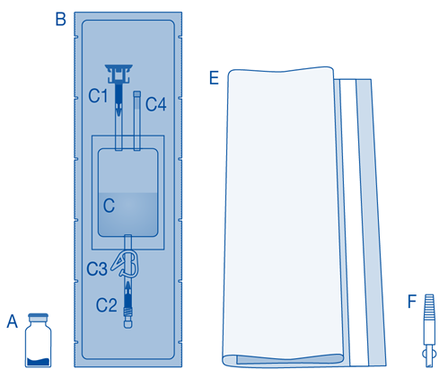
Pagrindinės lašinimo rinkinio sudedamosios dalys
Pagrindinės sudedamosios dalys | Aprašas
A | Flakonas su milteliais
B | Apsauginė danga
C | Tirpiklio maišelis su 0,9 % (9 mg/ml) natrio chlorido tirpalu
C1 | Flakono jungtis su apsauginiu dangteliu ir nulaužiamu sandarikliu
C2 | Luer-Lock kateterio jungtis su apsauginiu dangteliu ir nulaužiamu sandarikliu
C3 | Spaustukas
C4 | Užpildymo prievadas, neturintis skyrimo funkcijos
E | Atliekų šalinimo maišelis
F | Luer-Lock ir kūginės jungties adapteris

Flakono prijungimas prie tirpiklio maišelio

1. Siekiant išvengti užteršimo, atliekų šalinimo maišelį (E) pasidėkite paruoštą, kad po sulašinimo galėtumėte į jį tiesiogiai išmesti rinkinį.

2. Nuo flakono (A) pašalinkite nuplėšiamą dangtelį ir dezinfekuokite kamštį pagal vietos taisykles.
3. Nuplėškite tirpiklio maišelio (C) apsauginę dangą (B) ir visiškai ją nuimkite.
4. Nuimkite apsauginį dangtelį nuo flakono jungties (C1).
5. Iki galo užmaukite jungtį ant flakono.
Miltelių sumaišymas su tirpikliu

6. Kelis kartus pirmyn-atgal palankstykite nulaužiamą sandariklį flakono jungties (C1) vamzdelio viduje, kad sandariklis nulūžtų.
7. Laikykite tirpiklio maišelį taip, kad flakonas būtų po juo.

Kelis kartus suspauskite tirpiklio maišelį, kad į flakoną įtekėtų pakankamai tirpiklio.

Neužpildykite flakono visiškai, kad vėliau galėtumėte supilti tirpalą atgal į tirpiklio maišelį. Dalis tirpiklio gali likti maišelyje.

Lėtai pasukinėkite flakoną, kad vaistinis preparatas ištirptų tirpiklyje.

Flakono turinys per 2 minutes turi ištirpti ir susidaryti mėlynai purpurinės spalvos skaidrus tirpalas.
8. Apverskite tirpiklio maišelį dugnu aukštyn ir laikykite, kad flakonas būtų virš jo.

Laikykite flakoną.

Kelis kartus suspauskite tirpiklio maišelį, kol flakonas visiškai ištuštės.

Jeigu flakone liko miltelių, pakartokite 7 ir 8 veiksmus.

Mikrobiologijos požiūriu šį vaistinį preparatą reikia suvartoti nedelsiant.
Jeigu vaistinis preparatas nevartojamas nedelsiant, žr. 5 skyrių „Kaip laikyti Mitomycin medac“.

Galima vartoti tik skaidrius mėlynai purpurinės spalvos tirpalus. Negalima laikyti tirpalo šaldytuvo temperatūroje, siekiant išvengti, kad pacientas pajus poreikį šlapintis ir todėl sutrumpės poveikio trukmė.
Kateterizavimas

9. Kateterizuokite pacientą pagal vietos taisykles ir naudojimo instrukcijas, naudodami tinkamą kateterį ir lubrikantą.

Ištuštinkite šlapimo pūslę per kateterį.

Pastaba naudojant su savarankiškai pasirinktu kateteriu su kūgine jungtimi:
Šioje pakuotėje kateterio nėra. Maišeliui prie paciento nuolatinio kateterio, naudoto ankstesniam lašinimui (neparodytas), prijungti naudokite pridėtą Luer-Lock ir kūginės jungties adapterį (F).

Tam reikia atlikti toliau nurodytus papildomus veiksmus:
- Nuimkite apsauginį dangtelį nuo kateterio jungties (C2, žr. 10 veiksmą).
- Prijunkite Luer-Lock ir kūginės jungties adapterį (F) prie kateteriui skirtos maišelio jungties (C2).
- Atidžiai sujunkite maišelį su Luer-Lock ir kūginės jungties adapteriu (F) ir prijunkite prie paciento nuolatinio kateterio.
- Tada atlikite 11 veiksmą.

Kateterio prijungimas prie tirpiklio maišelio

10. Prieš prijungdami, maišelį pasukinėkite ir pamaišykite.

Nelašinkite tirpalo, jei jis šaldytuvo temperatūros.

Nuimkite apsauginį dangtelį nuo kateterio jungties (C2).

Sujunkite paciento kateterį su kateteriui skirta maišelio jungtimi (C2).

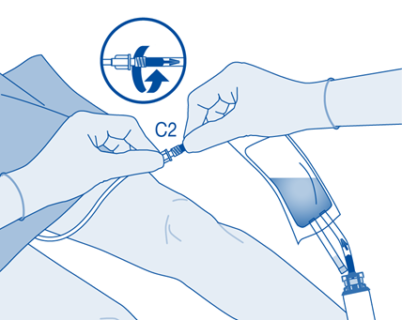

Lašinimas

11. Kelis kartus pirmyn-atgal palankstykite nulaužiamą sandariklį kateterio jungties (C2) vamzdelio viduje, kad sandariklis nulūžtų.

Tuo metu laikykite paciento kateterį stabiliai.
12. Laikykite tirpiklio maišelį flakonu, apverstu dugnu aukštyn, virš maišelio.

Kita ranka atsargiai spauskite tirpiklio maišelį, kad vaistinis preparatas lėtai lašėtų į p[aciento šlapimo pūslę.

Spauskite, kol tirpiklio maišelis ir flakonas ištuštės.
13. Išspauskite likusį orą iš tirpiklio maišelio, kad kateteris liktų kuo tuštesnis.
Baigus lašinti

14. Uždarius spaustuką (C3), skystis nebegali tekėti atgal į kateterį, todėl sumažėja užteršimo tikimybė. Taip pat atlikdami 15 ir 16 veiksmus galite laikyti tirpiklio maišelį suspaustą.
15. Kai lašinimo rinkinys ištuštės, nedelsdami atsargiai ištraukite kateterį iš šlapimo pūslės, neatjungę jo nuo tirpiklio maišelio. Pašalinus kateterį, tirpalas turi išbūti šlapimo pūslėje 1–2 valandas. Stenkitės išvengti užteršimo ištryškusiais lašeliais.

Pastaba naudojant su savarankiškai pasirinktu kateteriu su kūgine jungtimi:
Atjunkite maišelį kartu su Luer-Lock ir kūginės jungties adapteriu nuo nuolatinio kateterio. Uždarykite nuolatinį kateterį, pavyzdžiui, kateterio stabdikliu arba spaustuku, kad užtikrintumėte, jog vaistinis preparatas liks veikti šlapimo pūslėje numatytą laiką.
16. Išmeskite priemones pagal nacionalinius teisės aktus, naudodami atliekų šalinimo maišelį.

Flakono turinys skirtas naudoti tik vieną kartą ar vienai dozei. Tirpalo likučius reikia pašalinti.

Instrukcijos Mitomycin medac naudotojams

Lašinimo rinkinio <be kateterio, be jungtimi> sudedamosios dalys ir naudojimas

Pagrindinės lašinimo rinkinio sudedamosios dalys
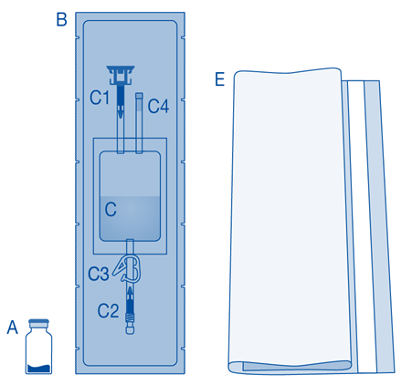
Pagrindinės sudedamosios dalys | Aprašas
A | Flakonas su milteliais
B | Apsauginė danga
C | Tirpiklio maišelis su 0,9 % (9 mg/ml) natrio chlorido tirpalu
C1 | Flakono jungtis su apsauginiu dangteliu ir nulaužiamu sandarikliu
C2 | Luer-Lock kateterio jungtis su apsauginiu dangteliu ir nulaužiamu sandarikliu
C3 | Spaustukas
C4 | Užpildymo prievadas, neturintis skyrimo funkcijos
E | Atliekų šalinimo maišelis

Flakono prijungimas prie tirpiklio maišelio

1. Siekiant išvengti užteršimo, atliekų šalinimo maišelį (E) pasidėkite paruoštą, kad po sulašinimo galėtumėte į jį tiesiogiai išmesti rinkinį.

2. Nuo flakono (A) pašalinkite nuplėšiamą dangtelį ir dezinfekuokite kamštį pagal vietos taisykles.
3. Nuplėškite tirpiklio maišelio (C) apsauginę dangą (B) ir visiškai ją nuimkite.
4. Nuimkite apsauginį dangtelį nuo flakono jungties (C1).
5. Iki galo užmaukite jungtį ant flakono.
Miltelių sumaišymas su tirpikliu

6. Kelis kartus pirmyn-atgal palankstykite nulaužiamą sandariklį flakono jungties (C1) vamzdelio viduje, kad sandariklis nulūžtų.
7. Laikykite tirpiklio maišelį taip, kad flakonas būtų po juo.

Kelis kartus suspauskite tirpiklio maišelį, kad į flakoną įtekėtų pakankamai tirpiklio.

Neužpildykite flakono visiškai, kad vėliau galėtumėte supilti tirpalą atgal į tirpiklio maišelį. Dalis tirpiklio gali likti maišelyje.

Lėtai pasukinėkite flakoną, kad vaistinis preparatas ištirptų tirpiklyje.

Flakono turinys per 2 minutes turi ištirpti ir susidaryti mėlynai purpurinės spalvos skaidrus tirpalas.
8. Apverskite tirpiklio maišelį dugnu aukštyn ir laikykite, kad flakonas būtų virš jo.

Laikykite flakoną.

Kelis kartus suspauskite tirpiklio maišelį, kol flakonas visiškai ištuštės.

Jeigu flakone liko miltelių, pakartokite 7 ir 8 veiksmus.

Mikrobiologijos požiūriu šį vaistinį preparatą reikia suvartoti nedelsiant.
Jeigu vaistinis preparatas nevartojamas nedelsiant, žr. 5 skyrių „Kaip laikyti Mitomycin medac“.

Galima vartoti tik skaidrius mėlynai purpurinės spalvos tirpalus. Negalima laikyti tirpalo šaldytuvo temperatūroje, siekiant išvengti, kad pacientas pajus poreikį šlapintis ir todėl sutrumpės poveikio trukmė.
Kateterizavimas

9. Kateterizuokite pacientą pagal vietos taisykles ir naudojimo instrukcijas, naudodami tinkamą kateterį ir lubrikantą.

Ištuštinkite šlapimo pūslę per kateterį.

Kateterio prijungimas prie tirpiklio maišelio

10. Prieš prijungdami, maišelį pasukinėkite ir pamaišykite.

Nelašinkite tirpalo, jei jis šaldytuvo temperatūros.

Nuimkite apsauginį dangtelį nuo kateterio jungties (C2).

Sujunkite paciento kateterį su kateteriui skirta maišelio jungtimi (C2).

Lašinimas

11. Kelis kartus pirmyn-atgal palankstykite nulaužiamą sandariklį kateterio jungties (C2) vamzdelio viduje, kad sandariklis nulūžtų.

Tuo metu laikykite paciento kateterį stabiliai.
12. Laikykite tirpiklio maišelį flakonu, apverstu dugnu aukštyn, virš maišelio.

Kita ranka atsargiai spauskite tirpiklio maišelį, kad vaistinis preparatas lėtai lašėtų į p[aciento šlapimo pūslę.

Spauskite, kol tirpiklio maišelis ir flakonas ištuštės.
13. Išspauskite likusį orą iš tirpiklio maišelio, kad kateteris liktų kuo tuštesnis.
Baigus lašinti

14. Uždarius spaustuką (C3), skystis nebegali tekėti atgal į kateterį, todėl sumažėja užteršimo tikimybė. Taip pat atlikdami 15 ir 16 veiksmus galite laikyti tirpiklio maišelį suspaustą.
15. Kai lašinimo rinkinys ištuštės, nedelsdami atsargiai ištraukite kateterį iš šlapimo pūslės, neatjungę jo nuo tirpiklio maišelio. Pašalinus kateterį, tirpalas turi išbūti šlapimo pūslėje 1–2 valandas. Stenkitės išvengti užteršimo ištryškusiais lašeliais.

16. Išmeskite priemones pagal nacionalinius teisės aktus, naudodami atliekų šalinimo maišelį.

Flakono turinys skirtas naudoti tik vieną kartą ar vienai dozei. Tirpalo likučius reikia pašalinti.

